PLATAFORMA WEB – GIRO DE EVOLVE

La plataforma tendrá 2 accesos, uno público y el otro privado. El acceso público será para los usuarios que deseen revisar las posiciones, las estadísticas y los premios. El acceso privado será para los administradores.

Se tienen 2 perfiles de usuarios que interactuarán con la plataforma, usuarios empleados y administradores.

ACCESO PUBLICO:
El look and feel de la zona de acceso público será la de un juego de video, con animaciones, etc.
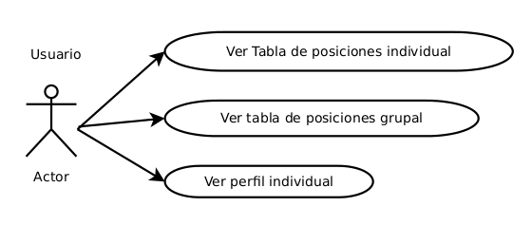

Usuario/Empleado:
- Ver tabla de posiciones individual: El usuario verá una gráfica / simulación de como van todos en la carrera, con animación, desde un punto de partida hasta un punto de llegada. Se podrá seleccionar la etapa para visualizar. Se verá una tabla de clasificación por etapa en la cual se muestre la posición y los puntos y multas que ha acumulado hasta el momento.
- Ver tabla de posiciones grupal (por equipos): El usuario podrá seleccionar la etapa que desea ver. Se verá una tabla de clasificación de cada grupo así como la conformacíón de cada grupo.
- Ver perfil individual: Muestra un histórico de puntos y multas, así como el perfil de usuario: nombre, equipo, clasificación actual individual, clasificación actual grupal, histórico de multas, de premios, hora promedio de llegada, etc.

El diseño será parecido al mostrado a continuación:

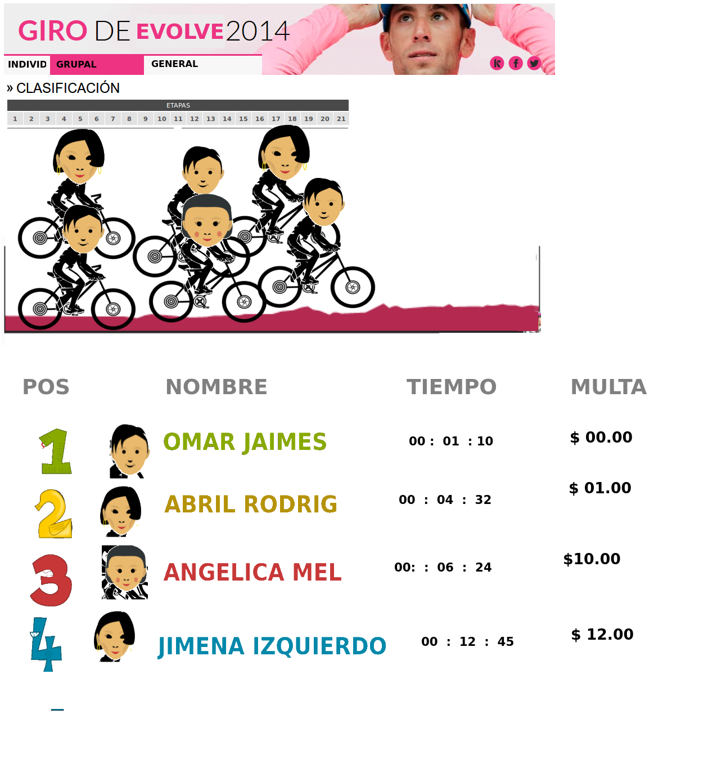

ACCESO PRIVADO:

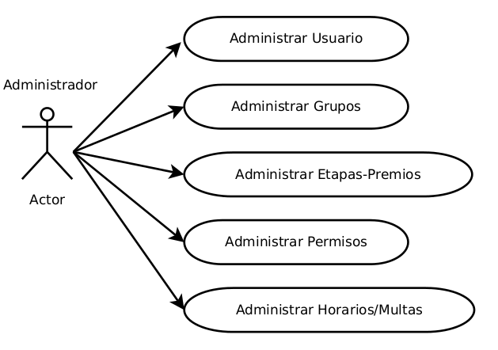

- Administrar Usuario: Crear usuarios, editar perfiles, información personal, fotos, animaciones, asignar grupos/equipos.
- Administrar Grupos/Equipos: Crear Equipos, asignar usuarios a equipos, editar información grupal, fotos, perfiles.
- Administrar etapas-premios: Se crearán etapas, en las cuales se define el nombre, fecha inicio, fecha fin, premio al ganador individual y grupal y reglas de definición del ganador.
- Administrar permisos: Se podrán dar de alta permisos específicos a los usuarios para que no sean acreedores de multas o pérdidas de puntos.
- Administrar horarios/multas: Se crearán los diferentes rangos de horas y las multas por horario de llegada.

